**Vylepšení mobilní kapkové závlahy při omezených zdrojích vody**

**Revisiting precision mobile drip irrigation under limited water**

Kisekka, I., Oker, T., Nguyen, G., Aguilar, J., Rogers, D. 2017. Revisiting precision mobile drip irrigation under limited water. Irrig Sci, 35:483–500.

**Klíčová slova**: přesná mobilní kapková závlaha; evapotranspirace; omezené vodní zdroje

**Dostupné z**: <https://link.springer.com/article/10.1007/s00271-017-0555-7>

Studie se zabývá hodnocením efektivity přenosných systémů pro kapkovou závlahu (mobile drip irrigation, MDI) a mikrozávlahu v západním Kansasu, USA. U těchto systémů pokládá kapkovací hadice centrální pivot (obr. 1) či jsou pokládány jiným (lineárním) pojezdovým systémem. MDI a různé varianty nízkotlakých mikrozávlah (LESA - Low Elevation Spray Application; MESA - Mid Elevation Spray Application; LEPA - Low Energy Precision Application) mají značný potenciál pro úsporu závlahové vody, díky omezení vlivu větru a neproduktivního výparu vody z povrchu půdy a plodin. Tato práce přináší výsledky dvou výzkumných aktivit, které měly tyto cíle: (1) porovnat výpar z půdy pro varianty závlah MDI a LESA; (2) odhadnout distribuci vody v půdním profilu za MDI a (3) porovnat posezónní obsahy vody v půdě během MDI a LESA, pro dvě závlahové dávky (3,1 a 6,2 mm/den) spolu s náměty na vhodný design závlahových systémů; pro kukuřici na hlinitých půdách. Výsledky ukázaly, že půdní výpar byl v průměru o 35% nižší u MDI oproti jiným zkoumaným systémům závlahy, přičemž redistribuce vláhy v půdě byla optimální. Posezónní obsah vody v půdě byl statisticky významně vyšší (p=0.001) u MDI versus LESA u varianty 3,1 mm/den. Systém MDI nezanechával hluboké koleje v půdě (od aplikace hadic), vylepšený design snížil zanášení kapkovačů u hadic a minimalizoval kolize hadic s plodinami. Výsledky ukázaly značný potenciál mobilních systémů kapkové závlahy v situacích s omezenými zdroji vody pro závlahu.

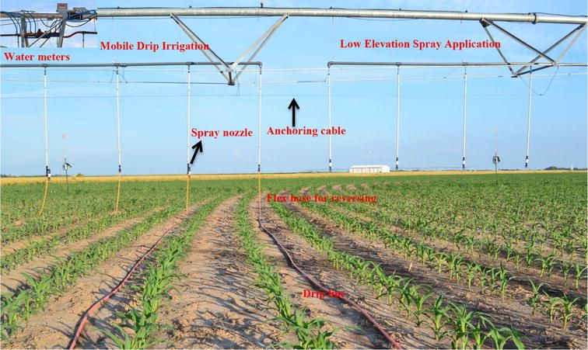

Obr. 1. Centrální pivot s kapkovou závlahou (vlevo); LESA systém vpravo

**Zpracoval**: Ing. Petr Fučík, Ph.D., Výzkumný ústav meliorací a ochrany půdy, v.v.i., e-mail: [fucik.petr@vumop.cz](mailto:fucik.petr@vumop.cz)